**Ликвидация задолженностей по иностранному языку в октябре 2025  
Для студентов ИБФО**

**20.10.2025 – 6 пара – 18.30 – 20.00 - Цапаева Ю.А. - ауд. 411-5**

**Для сдачи задолженности необходимо предварительно заказать в деканате индивидуальную ведомость на дату 22.10.2025!!!**

**Для студентов ОЗФО магистратура**

**Сдача задолженности в очном формате**

**Для подготовки к сдаче задолженности необходимо:**

1. Зайти в Moodle и записаться по ссылке на курс

<https://moodle.spbgasu.ru/course/view.php?id=1581>

2. Выполнить задания, указанные в требованиях по ссылке

<https://moodle.spbgasu.ru/mod/resource/view.php?id=219821>

**Для студентов ЗФО и ОЗФО бакалавриат и специалитет**

**Сдача задолженности в дистанционном формате**

Для ликвидации академической задолженности по иностранному языку за  
1 семестр Вам необходимо пройти тестирование в системе Мoodle c **прокторингом СПбГАСУ**, тест выполняется дистанционно! Вам дается **1 попытка**, время выполнения – **1 час**.

Ссылка на тест в курсе Мудл «Английский язык для 1 курса»:

[Курс английского (МИСИС): Финальный тест для студентов 1 курса ИБФО с прокторингом 2025](https://moodle.spbgasu.ru/mod/quiz/view.php?id=158405)

Необходимо выполнить «Финальный тест для студентов 1 курса ИБФО с прокторингом».

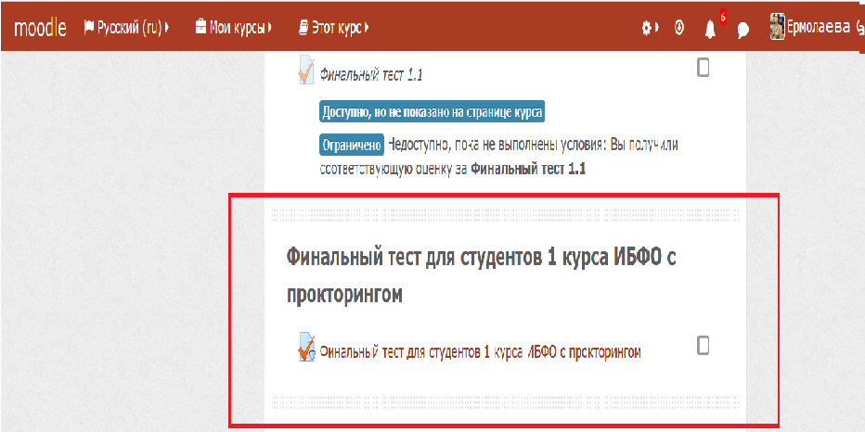

**Тест будет открыт для прохождения**

**20 октября 2025 - с 09.00 до 23.45**